C:\Program Files (x86)\Microsoft Office\MEDIA\CAGCAT10\j0281904.wmf

à rendre complété pour le .………………. .

Carnet de Lecture

C:\Program Files (x86)\Microsoft Office\MEDIA\CAGCAT10\j0281904.wmf

Ce journal de lecture appartient à…………………… Classe :………

Vers la dissertation

Activité 1 : Réaliser la première de couverture du recueil

**🡪 Les *Fleurs du mal* est un recueil[1] de poèmes de Baudelaire. Mais que veut dire ce titre ? Fais une petite recherche sur le titre et explique ce qu'il veut dire.**

*Le titre signifie...*

**🡪 Puis, en t'aidant de ce que tu as compris sur le titre, illustre la première de couverture du livre. Pour cela, écris le titre, l'auteur, et dessine ou colle des éléments d'illustration.**

**🡪 Justifie ici ton choix d'illustration de première de couverture. Quels éléments as-tu choisis ? Pourquoi ?**

*J'ai choisi …..*

Vers la dissertation

Activité 2 : Apprendre à connaître l'auteur, Baudelaire

**🡪 Fais des recherches sur Baudelaire et complète sa fiche d'identité.**

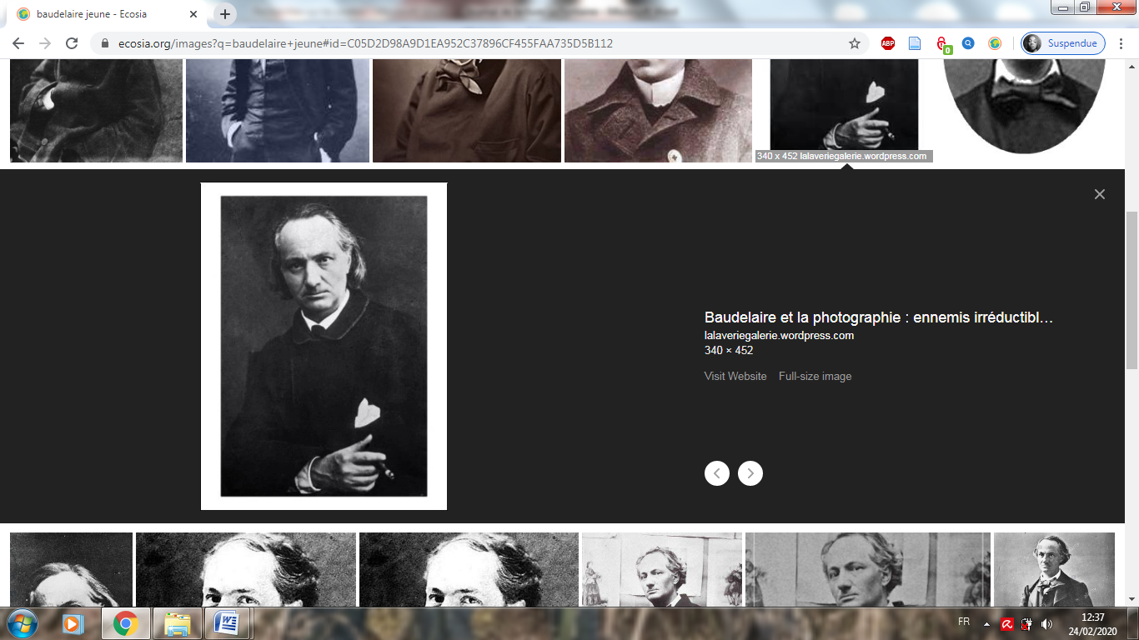

*Prends-moi avec toi, et de nos deux misères nous ferons peut-être une espèce de bonheur !*

**Œuvres principales et dates**

**…………………………….**

**………………………………**

**……………………………**

**…………………………**

**……………………………**

**Quel type d'œuvres a-t-il écrites ?**

**-……………………….**

**-……………………….**

**-……………………….**

**A quel mouvement littéraire Baudelaire appartient-il ?**

**………………………………………**

**TON avis**

**La publication des *Fleurs du Mal* a-t-elle été simple pour Baudelaire ? Pourquoi ?**

**NOM :……………………….**

**Prénom :……………………..**

**Né le …………………………….. à ………………………..**

**Mort le ……………………….à …………………………**

**Nationalité :…………………….**

**Origine sociale :** O **pauvre** O **bourgeois** O **noble**

**Etudes:**

**………………………………………………………………..**

**Profession (s) : …………………………………………………………………**

**Employeur :**

**………………………………………………………………..**

**Centres d'intérêts, loisirs :**

**………………………………………………………………..**

**Baudelaire a-t-il une enfance facile ? Pourquoi ?**

**………………………………………………………………………………………………………………………………………………………………………………………………………De quoi meurt Baudelaire ?**

**………………..…………………………………………………………………………………………………………………………………………………………………………………………………………………………………………………………………………**

Vers la dissertation

*Les femmes sont une des premières sources d'inspiration du poète. Leur beauté, leur caractère lui inspirent des poèmes. L'auteur écrit pour elles, et leur dédicace nombre de ses œuvres.*

🡪 **Cherche le nom des trois principales amantes de Baudelaire et note le titre de poèmes des *Fleurs du mal* que chacune a inspiré à Baudelaire.**

Baudelaire et les femmes

Activité 3 : Baudelaire et ses sources d'inspiration

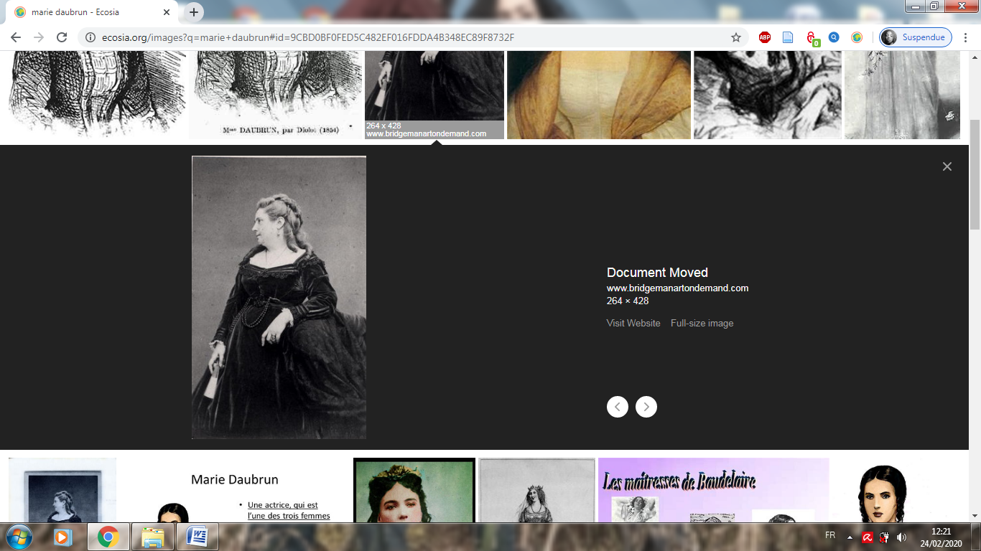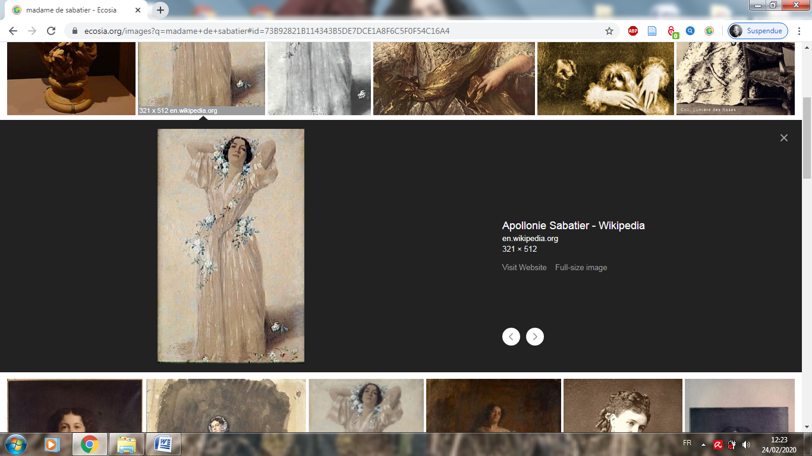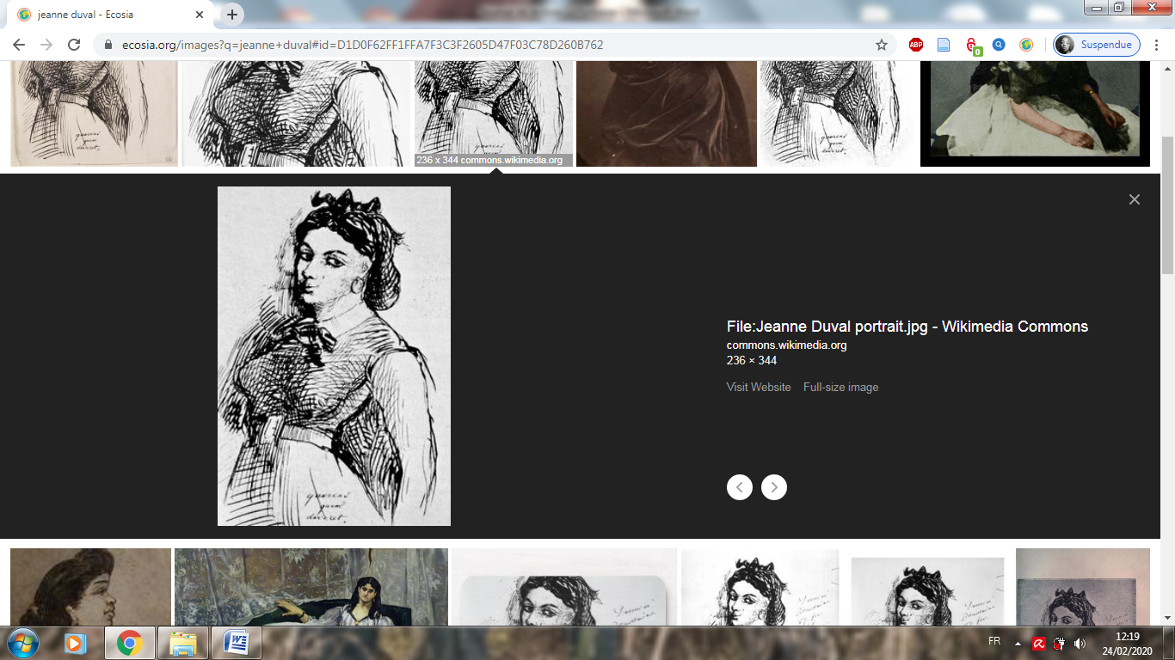

**🡪 Comment appelle-t-on une femme qui inspire un artiste ?**

**Nom:**

**A inspiré le poème :**

**Nom:**

**A inspiré le poème :**

**Nom:**

**A inspiré le poème :**

🡪 **Sur Youtube, écoute les premières minutes de** *l'ouverture de l'opéra Tannhäuser* **de Wagner. Que ressens-tu en écoutant cette musique ?**

*L'art est une autre source d'inspiration importante pour le poète. Il en a même fait son métier, puisqu'il est devenu critique d'art. Il appréciait notamment la peinture, en particulier le peintre Delacroix. Il aimait aussi la musique, les opéras de Wagner par exemple. Les images et les sensations qu'il trouvait dans les tableaux et dans les œuvres musicales l'inspiraient pour son travail.*

🡪 **Cherche des tableaux d'Eugène Delacroix sur Google images. Lequel préfères-tu ? Pourquoi ?**

Baudelaire et les arts

Vers la dissertation

**🡪 Ouvre ton livre et regarde les premières pages. A qui est dédicacé le recueil ? Quel lien avait-il avec Baudelaire ?**

**🡪 Voici le premier poème du recueil. Cependant, il n'est pas numéroté : pourquoi, à ton avis ?**

**🡪 A qui s'adresse Baudelaire dans ce premier poème ? Comment le qualifie-t-il ? (relève les mots du poème).**

**🡪 Pourquoi, selon toi, Baudelaire prend le temps ici de s'adresser directement au lecteur ?**

Activité 4 : Comprendre la structure du recueil

Le premier poème, "Au lecteur"

La dédicace

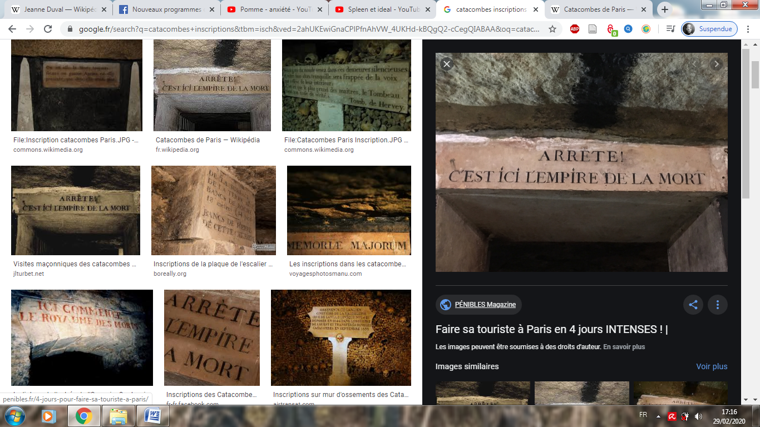

Vers la dissertation

**🡪 Les Fleurs du Mal n'est pas un livre construit au hasard. Baudelaire a longuement réfléchi aux différentes sections (= parties, chapitres) qui composent le recueil :**

"Le seul éloge que je sollicite pour ce livre est que l'on reconnaisse qu'il n'est pas pur album et qu'il a un commencement et une fin"

**Recopie ici, dans l'ordre, le titre des différentes sections. Puis précise combien de poèmes composent chaque section.**

**🡪 En regardant le nombre de poèmes, quelles sont les sections les plus importantes ?**

**🡪 Que remarques-tu en regardant l'ordre des sections ?**

**🡪 Choisis une section et imagine, grâce à son titre, ce dont elle peut parler.**

La structure de l'oeuvre

|  |  |
| --- | --- |
| **Nom de la section** | **Nombre de poèmes** |
|  |  |
|  |  |
|  |  |
|  |  |
|  |  |
|  |  |

Vers la dissertation

**Les *Fleurs du mal* s'organisent autour de grands thèmes. Ces thèmes sont chers à Baudelaire, et montrent quelles sont ses réflexions, ses préoccupations sur sa vie et sur le monde qui l'entoure.**

**🡪 Pour chaque grand thème, trouve 3 poèmes dans le recueil. Pour cela, aide toi des titres des poèmes.**

Activité 5 : Connaître les grands thèmes du recueil

**Paris**

………………………………………………………………

………………………………………………………………

……………………………………………………………..

**L'Ailleurs, le Voyage**

………………………………………………………………

………………………………………………………………

……………………………………………………………..

**La Nature**

………………………………………………………………

………………………………………………………………

……………………………………………………………..

**La Mélancolie**

………………………………………………………………

………………………………………………………………

……………………………………………………………..

**La Morale, La Religion**

………………………………………………………………

………………………………………………………………

……………………………………………………………..

**Les Animaux**

………………………………………………………………

………………………………………………………………

……………………………………………………………..

**Les Femmes**

………………………………………………………………

………………………………………………………………

……………………………………………………………..

**Le Temps qui passe**

………………………………………………………………

………………………………………………………………

……………………………………………………………..

**L'Art**

………………………………………………………………

………………………………………………………………

……………………………………………………………..

Vers la dissertation

Activité 7 : Choisir son poème préféré, le comprendre et l'illustrer

**🡪 Choisis un poème dans le recueil.**

**🡪 Recopie le ici. Ecris d'abord le titre du poème, puis recopie le en respectant la mise en page.**

Vers le commentaire

|  |  |
| --- | --- |
| **Mot** | **Définition** |
| ***dandy*** | homme qui montre une suprême élégance dans sa toilette, ses manières, ses goûts. |
|  |  |
|  |  |
|  |  |
|  |  |
|  |  |
|  |  |
|  |  |
|  |  |
|  |  |
|  |  |

**🡪 Cherche la définition de dix mots que tu ne comprends pas ou que tu ne connaissais pas avant de lire le poème. S'il n'y a pas dix mots à expliquer dans ton poème, ce n'est pas grave : choisis dix mots dans le livre *Les Fleurs du Mal*.**

Vers la dissertation

**🡪 A présent, explique pourquoi tu as choisi ce poème. Donne au moins deux raisons.**

**🡪 Enfin, illustre le poème. Pour cela, choisis une image, imprime la et colle la sur la page suivante (tu peux demander au CDI qu'ils impriment pour toi). Ton image peut être :**

**-une photographie**

**-un dessin**

**-un tableau**

**-une caricature**

**-une image tirée d'un film ou d'une série actuelle…**

**La seule consigne est qu'il faut que ton image corresponde bien au poème que tu as choisi.**

*AIDE* : Baudelaire aimait beaucoup la peinture. Gustave Moreau, Delacroix étaient des peintres qu'il appréciait beaucoup. Tu peux imprimer un de leurs tableaux pour illustrer le poème choisi.

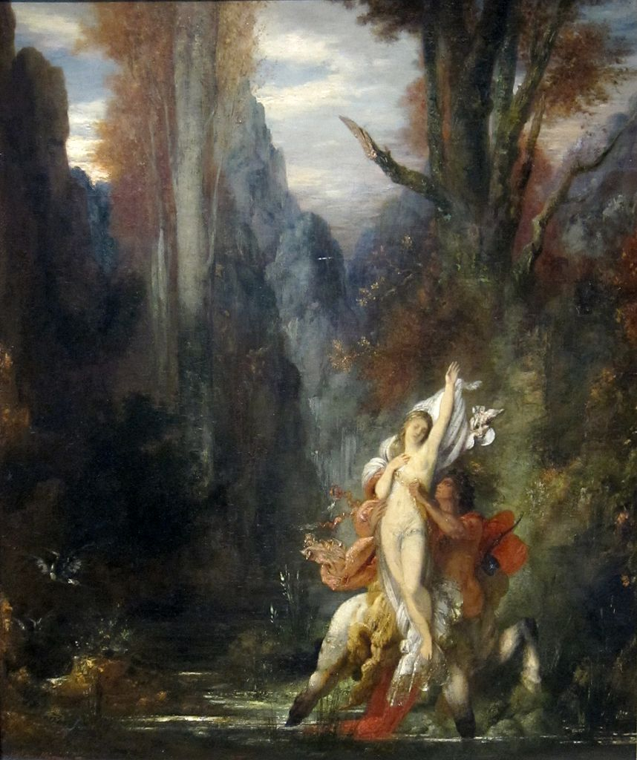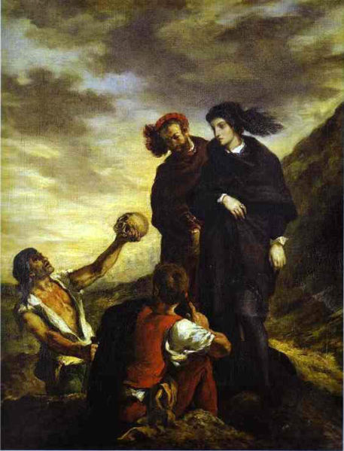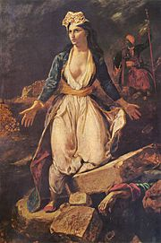

Vers la dissertation

**🡪 Justifie ici ton choix d'illustration**

J'ai choisi cette image pour illustrer le poème car …

***COLLE ICI TON IMAGE***

Vers la dissertation

**🡪 Lis le texte suivant**

Condamné pour offense à la morale publique et aux bonnes mœurs, Baudelaire doit enlever 6 poèmes de son recueil. La deuxième édition, en 1861, comprend 126 poèmes et une nouvelle section : « Tableaux parisiens ». En 1866, sont publiées, à Bruxelles, Les Épaves, une plaquette de 23 poèmes comprenant les 6 pièces condamnées. En 1868, une troisième édition des Fleurs du Mal, posthume, ne correspond pas à une volonté exprimée de Baudelaire.

Les Fleurs du Mal décrivent le voyage d’une conscience tiraillée entre l’attrait pour le Mal et l’aspiration à une idéalité rarement accessible. Après Joseph de Maistre (1753-1821), Baudelaire nourrit une vision tragique de l’homme, marqué par le péché originel, et de la nature, qui participe de cette déchéance. Prisonnier du spleen, sensation de profonde détresse physique et morale, hanté par la fuite du temps, le poète, qui n’a foi en aucune rédemption, traduit les effets du Mal sur l’homme. Tableau de péchés, de vices, de révoltes, Les Fleurs du Mal évoquent aussi des instants d’extases sensuelles, de rêveries enivrantes. À l’issue du recueil, la tension entre spleen et idéal demeure irrésolue et le poète, au seuil de la mort, veut plonger « Au fond de l’Inconnu pour trouver du nouveau ! » (Édition de 1861.) La mort est la fin à la fois désirée et redoutée d’une existence douloureuse.

Choisissant, cependant, d’extraire la beauté du Mal, Baudelaire fait entrer en poésie des thèmes ou des motifs traditionnellement considérés comme non poétiques. Pour lui, tout peut devenir objet de poésie, le laid, le banal ou l’horrible ; la décomposition d’un corps, le paysage urbain, les passants, la difformité de petites vieilles. Un vocabulaire prosaïque fait irruption dans le poème  (réverbère, bilan, omnibus) ainsi que des images insolites (la « gorge » d’une femme comparée à « une belle armoire » ou ses bras à « des boas luisants »). L’alliage de la tradition et de l’innovation crée un choc esthétique ; l’inattendu et l’irrégularité sont des caractéristiques du beau qui « est toujours bizarre ». À la différence de la poésie romantique, le moi du poète est déstructuré et rien ne compense les ravages de la souffrance. Dans ce recueil où il a mis « tout [son] *cœur*, toute [sa] *tendresse*, toute [sa] *religion* (travestie), toute [sa] *haine* », Baudelaire se livre, s’engage tout entier. Cette poésie agressive, qui ne se limite pas à une seule interprétation, exige la participation du lecteur.

**🡪 Sur Youtube, regarde la vidéo "Blanche Cerquiglini présente "Les Fleurs du Mal" de Baudelaire"**

<https://www.youtube.com/watch?v=7mWMt1udSF4&feature=share&fbclid=IwAR2PozdSc3GqBRu6BkK_KNvIJ-G27udSHnoWTvdfynaQ4KOvcCSfbMq_M-w>

Activité 8 : Comprendre le projet de Baudelaire lorsqu'il écrit les *Fleurs du Mal*

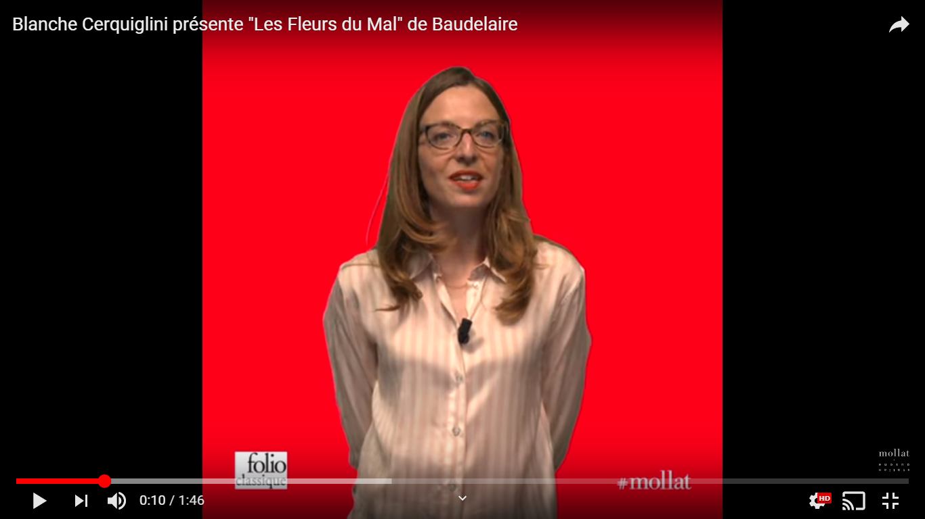

Vers la dissertation

**1. Quel était le projet de Baudelaire lorsqu'il a écrit les *Fleurs du Mal* ?**

**2. En quoi sa démarche était inhabituelle ?**

**3. Donne ta définition du "spleen".**

**4. Donne ta définition de "l'idéal".**

**🡪 En t'aidant de la lecture du texte et du visionnage de la vidéo, réponds aux questions :**

Vers la dissertation

**Note ici tes impressions de lecture.**

**As-tu aimé le recueil ? Pourquoi ?**



Sources :

Bravo pour ton dur labeur !

1. on appelle recueil un livre de poésie composé de plusieurs poèmes.